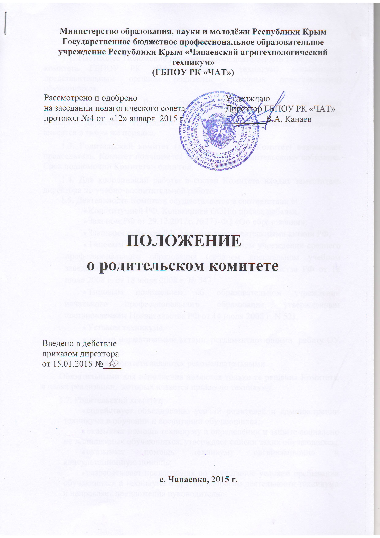

1. Общие положения
1.1. Настоящее Положение регламентирует деятельность Родительского комитета ГБПОУ РК «ЧАТ» (далее – техникум), являющегося представительным органом родителей (законных представителей) обучающихся.
1.2. Положение о Родительском комитете принимается на общем родительском собрании техникума, утверждается и вводится в действие приказом директора. Изменения и дополнения в настоящее Положение вносятся в таком же порядке.
1.3. Родительский комитет (далее по тексту - Комитет) возглавляет председатель. Комитет подчиняется и подотчетен родительскому собранию. Срок полномочий Комитета - один год.
1.4. Для координации работы в состав Комитета входит заместитель директора по учебно-воспитательной работе.
1.5. Деятельность Комитета осуществляется в соответствии с:
- Конституцией РФ, Конвенцией ООН о правах ребенка,
- Законом РФ от 29.12.2012г. №273-ФЗ «Об образовании»;
- Законами субъекта РФ, другими законодательными актами РФ,
- Типовым положением об образовательном учреждении среднего профессионального образования (среднем специальном учебном заведении), утвержденным постановлением Правительства РФ от 18 июля 2008 г. от 18 июля 2008 г. № 543,
- Типовым положением об образовательном учреждении начального профессионального образования, утвержденным постановлением Правительства РФ от 14 июля 2008 г. N 521,
- Уставом техникума,
- иными нормативными актами, регламентирующими работу ОУ СПО;
1.6. Решения Комитета являются рекомендательными.
Обязательными для исполнения являются только те решения Комитета, в целях реализации, которых издается приказ по техникуму.
1.7. Родительский комитет:
- содействует объединению усилий родителей и администрации техникума в обучении и воспитании обучающихся;
- оказывает помощь техникуму в определении и защите социально не защищенных обучающихся, утверждает списки таких обучающихся;
- оказывает помощь техникуму организационно и консультационную помощь;
- разрабатывает предложения по улучшению условий пребывания обучающихся в техникуме и другим вопросам деятельности техникума и направляет предложения руководителю.
- содействует совершенствованию материально-технической базы техникума, благоустройству его помещений и территории.
- содействует привлечению в техникуме дополнительных финансовых средств родителей для обеспечения деятельности и развития техникума.
- другие вопросы в соответствии с Положением о родительском комитете
3. Функции Родительского комитета
3.1. Содействует обеспечению оптимальных условий для организации образовательного процесса (оказывает помощь в части приобретения учебников, подготовки наглядных методических пособий).
3.2. Координирует деятельность родительских комитетов групп.
3.3. Проводит разъяснительную и консультативную работу среди родителей (законных представителей) обучающихся об их правах и обязанностях.
3.4. Оказывает содействие в проведении мероприятий.
3.5. Участвует в подготовке техникума к новому учебному году.
3.6. Совместно с администрацией техникума контролирует организацию качества питания обучающихся, медицинского обслуживания.
3.7. Оказывает помощь администрации техникума в организации и проведении общих родительских собраний техникума.
3.8. Рассматривает обращения в свой адрес, а также обращения по вопросам, отнесенным настоящим положением к компетенции Комитета, по поручению директора техникума.
3.9. Принимает участие в организации безопасных условий осуществления образовательного процесса, соблюдения санитарно-гигиенических правил и норм.
3.10. Взаимодействует с общественными организациями по вопросу пропаганды традиций техникума.
3.11. Взаимодействует с педагогическим коллективом техникума по вопросам профилактики правонарушений, безнадзорности и беспризорности среди несовершеннолетних обучающихся.
3.12. Взаимодействует с другими органами самоуправления техникума по вопросам проведения мероприятий и другим вопросам, относящимся к компетенции Комитета.
4. Права Родительского комитета
В соответствии с компетенцией, установленной настоящим Положением, Комитет имеет право:
4.1. Вносить предложения администрации, органам самоуправления техникума и получать информацию о результатах их рассмотрения.
4.2. Заслушивать и получать информацию от администрации техникума, его органов самоуправления.
4.3. Принимать участие в обсуждении локальных актов техникума.
4.4. Давать разъяснения и принимать меры по рассматриваемым обращениям.
4.5. Выносить общественное порицание родителям, уклоняющимся от воспитания детей в семье.
4.6. Поощрять родителей (законных представителей) обучающихся за активную работу в Комитете, оказание помощи в проведении мероприятий и т.д.
4.7. Организовывать постоянные или временные комиссии под руководством членов Комитета для исполнения своих функций.
4.10. Разрабатывать и принимать локальные акты (о родительском комитете группы, о постоянных и временных комиссиях Комитета).
4.11. Председатель Комитета может присутствовать (с последующим информированием Комитета) на отдельных заседаниях педагогического совета, других органов самоуправления по вопросам, относящимся к компетенции Комитета.
5. Ответственность Родительского комитета
Комитет отвечает за:
5.1. Выполнение плана работы.
5.2. Выполнение решений, рекомендаций Комитета.
5.3. Установление взаимопонимания между администрацией техникума и родителями (законными представителями) обучающихся в вопросах семейного и общественного воспитания.
5.4. Качественное принятие решений в соответствии с действующим законодательством.
5.5. Бездействие отдельных членов Комитета или всего Комитета.
5.6. Члены Комитета, не принимающие участия в его работе, по представлению председателя Комитета могут быть отозваны избирателями.
6. Организация работы
6.1. В состав родительского комитета входят по одному представителю родителей от группы. Представители в Комитет избираются ежегодно на родительских собраниях группы в начале учебного года.
6.2. Численный состав Комитета составляет 5 человек.
6.3. Из своего состава Комитет избирает председателя, заместителя председателя, секретаря.
6.4. Комитет работает по разработанному и принятым им регламенту работы и плану, которые согласуются с директором техникума.
6.5. О своей работе Комитет отчитывается перед общим родительским собранием один раз в год.
6.6. Комитет правомочен выносить решения при наличии на заседании не менее половины своего состава. Решения принимаются простым большинством голосов.
6.7. Переписка Комитета по вопросам, относящимся к его компетенции, ведется от имени техникума, документы подписывают директор техникума и председатель Комитета.
7. Делопроизводство
7.1. Комитет ведет протоколы своих заседаний и общих родительских собраний.
7.2. Протоколы хранятся у заместителя директора по учебно-воспитательной работе.
7.3. Ответственность за делопроизводство в Комитете возлагается на председателя Комитета или секретаря

